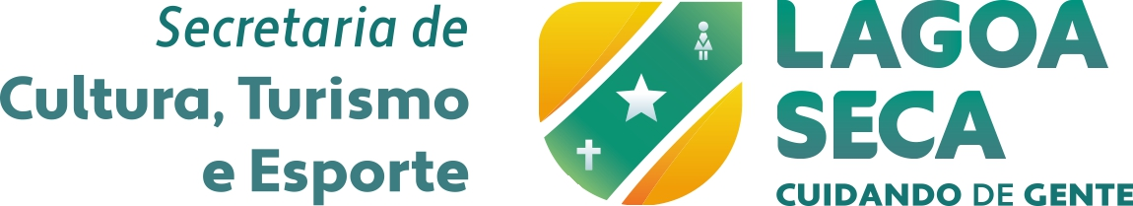

EDITAL DE RETIFICAÇÃO Nº 01/2026

CONCURSO FOTOGRÁFICO “LAGOA SECA SOB MEU OLHAR”
A Secretaria Municipal de Cultura, Turismo e Esporte de Lagoa Seca – PB, no uso de suas atribuições legais, torna pública a presente RETIFICAÇÃO DO EDITAL Nº 01/2026 – CONCURSO FOTOGRÁFICO “LAGOA SECA SOB MEU OLHAR”, especificamente quanto ao período de inscrições constante no item 10 – DO CRONOGRAMA.

1. DA RETIFICAÇÃO
Fica prorrogado o período de inscrições do Concurso Fotográfico “Lagoa Seca sob meu olhar” até o dia 31 de agosto de 2026.
Onde se lê:
Período de inscrições: 04 a 21/08/2026
Leia-se:
Período de inscrições: 04 a 31/08/2026

2. DO CRONOGRAMA RETIFICADO
O item 10 – DO CRONOGRAMA passa a vigorar com a seguinte redação:
- Lançamento do edital: 03/08/2026
- Período de inscrições: 04 a 31/08/2026
- Fase classificatória (1ª etapa de votação): 01/09 a 10/09/2026
- Divulgação dos classificados: 12/09/2026
- Início da Exposição e 2ª etapa de votação: 14/09/2026 a 12/11/2026
- Dia do concurso e premiação: 15/11/2026

3. DA RATIFICAÇÃO
Permanecem inalteradas e ratificadas todas as demais disposições do Edital nº 01/2026 – Concurso Fotográfico “Lagoa Seca sob meu olhar”, que não foram expressamente modificadas por esta Retificação. Esta Retificação passa a integrar o Edital nº 01/2026 para todos os efeitos legais.
Lagoa Seca – PB, 21 de agosto de 2026.SECRETARIA MUNICIPAL DE CULTURA, TURISMO E ESPORTE
COORDENAÇÃO DE TURISMO
Prefeitura Municipal de Lagoa Seca – PB

